

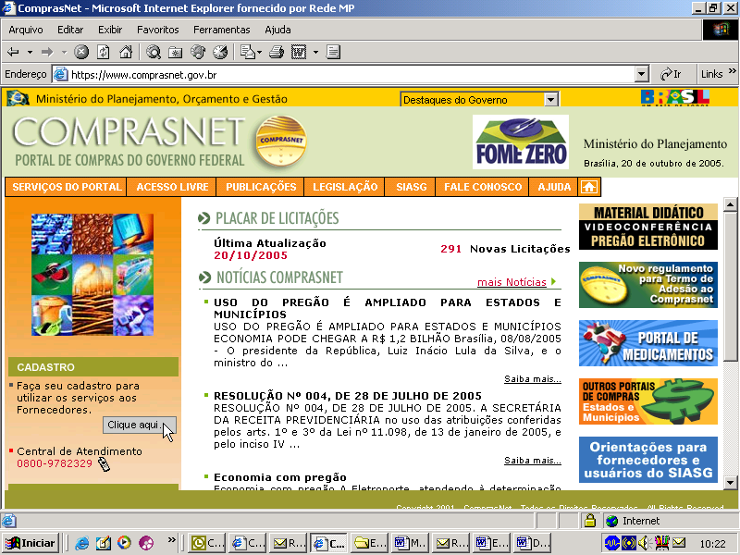

Curso: Novo Sistema SICAF – Sistema Unificado de Cadastro de Fornecedores
Usuários Órgãos/Unidades Federais

O Ministério do Planejamento, Orçamento e Gestão – MP irá implantar o Novo Sistema de Cadastramento Unificado de Fornecedores – SICAF.
Para a capacitação dos usuários, o MP convida os servidores das Unidades / Órgãos Federais cadastradoras do SICAF para participarem do treinamento.

1 – Programação do Curso

1.1- Objetivo do Curso: Capacitar servidores da Administração Pública Federal na utilização prática do Novo Sistema de Cadastro de Fornecedores.
1.2- Público alvo: servidores dos Órgãos Federais que atuam na atividade de cadastramento no Cadastro Unificado de Fornecedores – SICAF.

1.3- Carga horária do Curso: 16 horas /aula

1.4- Instrutores: Técnicos do SERPRO – Serviço Federal de Processamento de Dados.

2 - Conteúdo Programático:
Legislação Aplicada - Instrução normativa nº 02 de 11 de Outubro de 2010
Solicitação e Validação do Cadastro do fornecedor em todos os níveis
– Credenciamento / Cadastro
– Habilitação Jurídica;
– Regularidade Fiscal Federal;
– Regularidade Fiscal Estadual/Municipal;
– Qualificação Técnica e
– Qualificação econômico-financeira.
Registro - Ocorrências, fornecedor infrator, fornecedor estrangeiro, Isenção Fiscal Estadual/Municipal e Transferir Fornecedor
Consultas Gerais: Unidades Cadastradoras; CRC- Certificado de Registro Cadastral; Consulta Parametrizada de Fornecedores; Linha de Fornecimento; Dirigentes; Situação do Fornecedor; Níveis de Cadastramento e Informações da Empresa.

Consultas e aprovação do Cadastro de Proponentes no SICONV – Sistema de Convênios do Governo Federal.

3 – Vagas: serão destinadas:
- 02 (duas) vagas para as UASG que possuem mais de 400 fornecedores cadastrados
- 01 (uma) vaga para as UASG que possuem até 400 fornecedores cadastrados

Obs: será observada a ordem de inscrições para a formação das turmas
4- Inscrições:
UASG | Período de realização | Horário (horário de Brasília) | Local de realização | Inscrições
Minas Gerais | Turma 1 - 16 a 17/11  Turma 2 – 18 a 19/11  Turma 3 – 23 a 24/11  Turma 4 – 25 a 26/11 | 08h30 às 12h  e 13h às 18h | SERPRO  Av. José Cândido da Silveira, 1200 – Cidade Nova.  Belo Horizonte - MG | Enviar:  treinamento.siasg@serpro.gov.br  - Nome do servidor  - CPF  - Código da UASG  - Nome da UASG  - Telefone de Contato  - E-mail do chefe  Após o envio dos dados, será confirmada (por e-mail) a matrícula / turma que o servidor irá participar.  - Inscrições até dia 18/11/2010
Paraná  Santa Catarina  Mato Grosso do Sul | Turma 1 - 16 a 17/11  Turma 2 – 18 a 19/11  Turma 3 – 25 a 26/11  Turma 4 – 29 a 30/11  Turma 5 - 02 a 03/12 | 08h30 às 12h  e 13h às 18h | SERPRO  Av. Rua Carlos Pioli, 133 – Bairro Bom Retiro Curitiba - PR
Brasília  Rondônia  Mato Grosso | Turma 1 - 16 a 17/11  Turma 2 – 18 a 19/11 | 08h30 às 12h  e 13h às 18h | SERPRO  SGAN, Quadra 60, Módulo G  Brasília - DF
Brasília  Rondônia  Mato Grosso | Turma 3 – 06 a 07/12  Turma 4 – 08 a 09/12 | 08h30 às 12h  e 13h às 18h | ENAP  SAIS – Área 2A – Setor Policial Sul – Brasília - DF
Bahia  Sergipe | Turma 1 – 22 a 23/11  Turma 2 – 25 a 26/11 | 08h30 às 12h  e 13h às 18h | SERPRO  Av. Luiz Vianna Filho, 2. 355 – Paralela – Salvador - BA
Rio de Janeiro | Turma 1 – 22 a 23/11  Turma 2 – 25 a 26/11 | 08h30 às 12h  e 13h às 18h | Av. Presidente Antônio Carlos, 375 – Sobre Loja ( Prédio do Ministério da Fazenda)  Rio de Janeiro – RJ
UASG dos demais Estados | Serão convocadas brevemente

5- Certificado: será concedido o certificado para o servidor que obtiver 100% de frequência e realizado todos os exercícios.

6- Informações a legislação do SICAF: www.comprasnet.gov.br banner Legislação / Instrução Normativa / Instrução Normativa Nº 02, de 11 de outubro de 2010.

Ministério do Planejamento Orçamento e Gestão

